# 跨期套利策略

跨期价差是指不同到期日的股指期货之间的价格差。跨期价差在交易日内（交割周除外）呈现出稳定的均值回归特征，因而适合套利交易。

套利策略假定跨期价差在一定时间范围内，存在一个均衡值，当实际价差大于/小于这个均衡值很多时，多空/做多价差，在价差回到均衡值附近时平仓，赚取价差波动的收益。

## 策略要点：

**价差均衡值计算**

目前按照固定窗口宽度，滚动计算窗口范围内价差的平均值，作为均衡值的近似估计。时间窗口目前定为15分钟。

**开仓点、平仓点**

用三个参数控制开仓平仓点，分别是q、t、 $σ$。q是当前持仓数，持空仓为负数，多仓为正数。如果持有多仓时做多，则q增加，开多仓；如果持有多仓时做空，则q减少，平多仓。持有空仓时的情况类似可推。

用p表示当前价差，s表示价差均衡，则当 $s-p=t+\left(q+\frac{1}{2}\right)σ$ 时开多仓， $p-s=t-(q-\frac{1}{2})σ$ 时开空仓。换个表达方式，如果 $s_{r}=s-qσ$，则 $s_{r}-p=t+\frac{1}{2}σ$ 时开多仓， ${p-s}_{r}=t+\frac{1}{2}σ$ 时开空仓。

$s_{r}$ 称为保留价格，是对当前均衡价差 $s$ 按照持数q仓修正以后的价格。其作用是根据持仓q的不同，调整做多、做空概率，减小持仓风险。在持有多仓（q>0）时， $s_{r}$ 相对s更小，从而做空的概率大于做多的概率，也就是更倾向平多仓。在持有空仓（q<0）时， $s_{r}$ 相对s更大，从而做空的概率小于做多的概率，也就是更倾向平空仓。

按照目前的回测结果，q=1时，t=0.3， $σ$ =0.2时结果较优。

**止损**

跨期套利是一种均值回归策略，止损的需求来自于过大或者过长时间的回撤。回撤的原因在于开仓后，跨期价差相对均衡值偏离更大。例如，空开后，跨期价格减去均衡值的差更大了。

产生回撤的原因有两种：1）价差的均衡值没有改变，价差只是暂时的被拉大了。这种情况下，虽然产生了回撤，也应该加仓，获取更大的收益。2）价差的均衡值向不利的方向改变。这种情况下，应该尽快止损。

因此，在产生回撤的情况下，判断是否加仓还是止损，根本依据是对价差均衡值是否改变的判断。对于跨期套利来说，日内均衡值的改变是缓慢的，因此即使瞬时有价差的突然变动，也应该视为加仓的机会而不是止损。

在以上的考虑下，采用如下的止损，或者说风险控制的方法。1）通过最大持仓量 $q_{max}$ 控制并发的持仓数量。2）隐式的止损。这是指，并没有明确的参数控制多大回撤止损或者回撤多久后止损，这两种止损是隐含在策略运行中的。表现在，当价差发生较大偏移时，用均值估计的价差均衡值也会发生同方向的改变，但是改变速度比较慢。在这期间的建仓，在价差再度平稳后，会被逐步平仓，产生的盈亏有可能是正或者负。因此实际上实现了按照回撤时间的止损。

**交易时间**

非交割周，9:35-15:00

**交易手数**

暂定一手，测试交易策略与系统。

## 交易系统

跨期套利对系统要求较高，因为涉及到频繁的挂单撤单。针对这一特点，专门在CTP接口基础上，开发了跨期套利的交易系统。系统接收每秒2次的实时行情数据，针对行情的变化，快速的在远月合约上撤掉未成交的限价单，并挂出新的限价单， 远月合约成交后，快速成交近月合约。在测试稳定后，可以将交易系统放在中金所附近机房，大大减小网络延迟，提高了抢单成交的成功概率。

## 回测结果

以2013年5月回测结果为例。测试参数为：移动平均窗口大小15分钟，q=1，t=0.3， $σ$ =0.2。测试中，在交易日9:35-15:00时间内交易，日内不留仓位。

下图是每日交易次数，一次交易是指一次开仓或者平仓，对于跨期交易而言，开平仓包括两个合约反方向的交易。

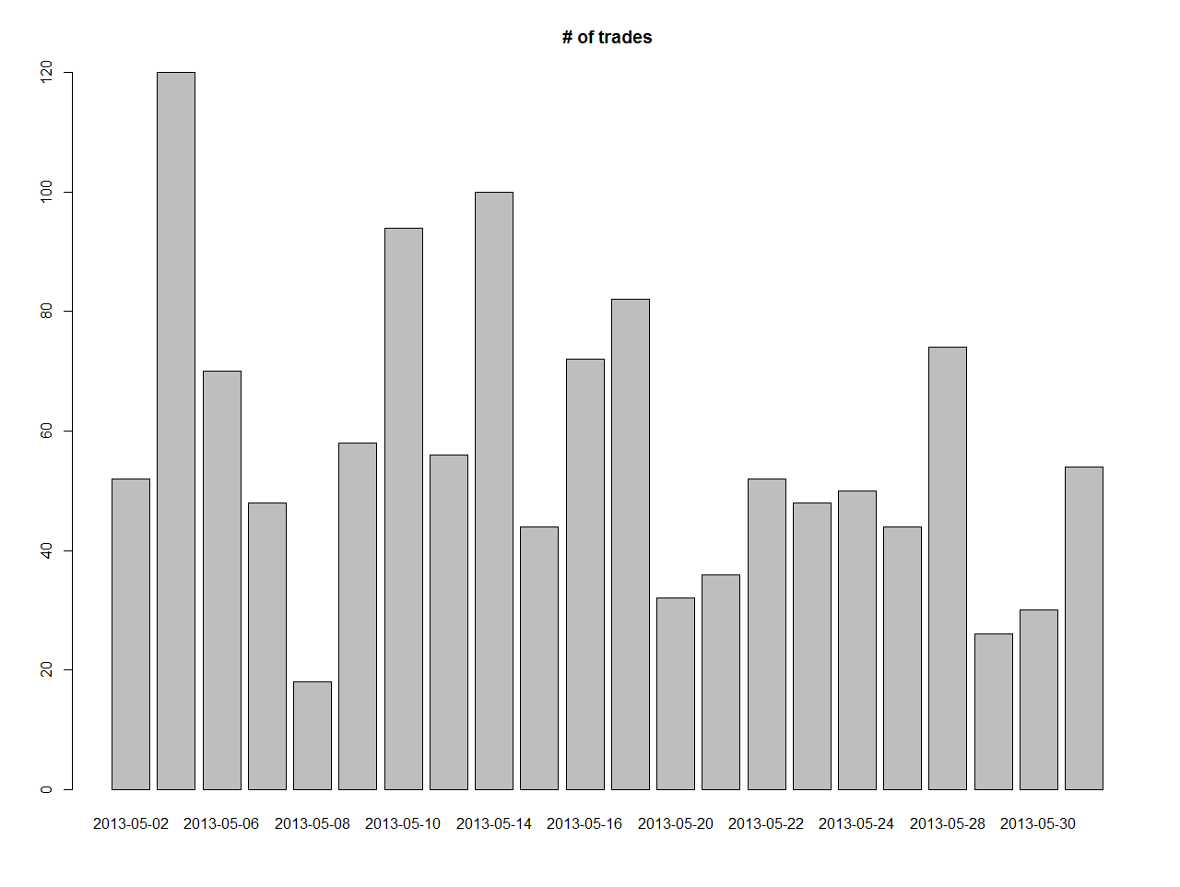

下图是每日盈亏，单位为点数，一个点=300元。盈亏除去了交易成本，每次单次开仓或平仓的交易成本为0.2个点。需要注意在交割周内（5.13-5.17），按照计划是不交易的，但是回测时出于方便的考虑，未将数据排除在外。可以看出，在交割周内策略表现不稳定，有盈利很多的（5.14），也有亏损很多的（5.17）。

